22февраля учителем Ермаганбетовой Р.К.была проведена математическая игра «Веселая математика» между учащимися 5 «б» и 7 «б» классов.  Каждая команда состояла из 6 человек. Игра проходила под девизом « Ума палата».   Слайды  красочные, задания заковыристые, требующие не только  математических  знаний, но и умения  мыслить логически, нестандартно.. Победила дружба, потому что ребята сопереживали за свою команду, активно участвовали в обсуждении вопросов, уважали мнение других

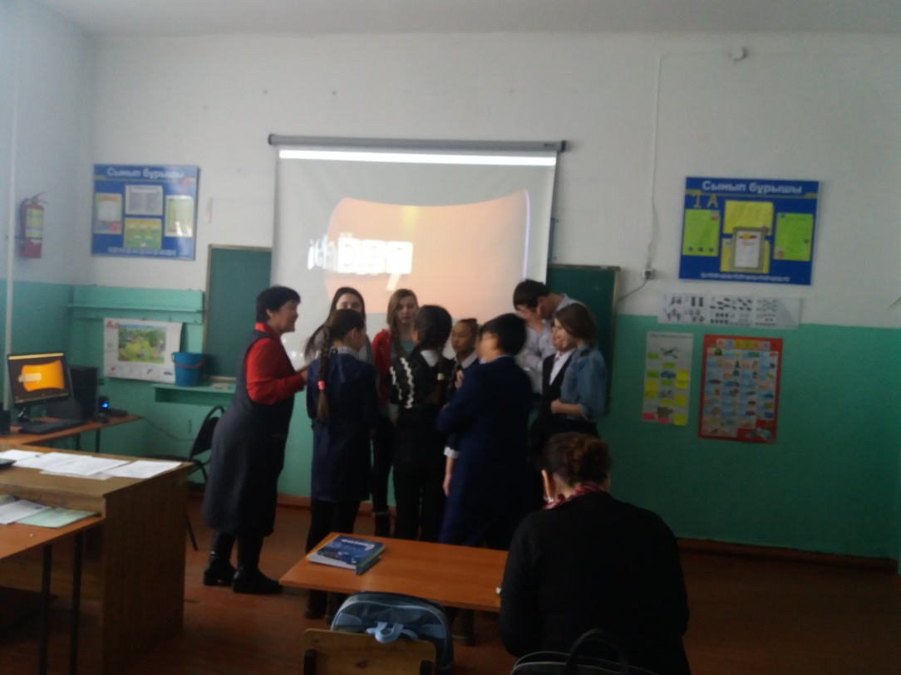

23 февраля учителем математики и физики Ермаганбетовой Р.К.  проведено внеклассное мероприятие по физике «Физики и лирики» между учащимися 7 и 8классов. Мероприятие прошло на хорошем методическом уровне, способствовало развитию интереса к физике, сознательному усвоению учебного материала, развитю самостоятельности умения работать в группах.

